**TOREK, 17. 3. 2020**

TJA 7. A

Danes boš spoznal(a) tragično zgodbo dveh slavnih zaljubljencev, zgodbo Romea in Julije. Avtor tega dela je William Shakespeare, napisal jo je leta 1593.

Najprej preberi obnovo tragedije v slovenščini:

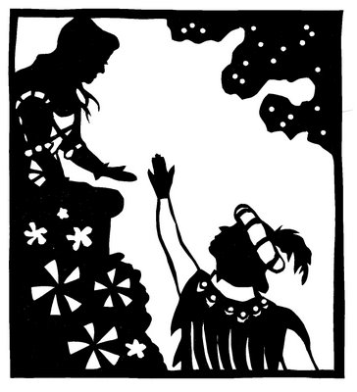Romeo in Julija sta prihajala iz družin, ki sta bili med sabo močno sprti. Capuletovi, Julijina družina, so priredili ples, ki se ga je skrivaj udeležil tudi Romeo Montego. Na plesu je med njima vzklila ljubezen na prvi pogled in še isto noč se Romeo pritihotapi na Capuletov vrt. Z Julijo se dogovorita za skrivno poroko naslednji dan, pri tem jima pomaga Julijina dojilja. Takoj po poroki Romeo s svojima prijateljem sreča Tybalta (Julijinega bratranca). Sprejo se in Tybalt ubije Romeovega prijatelja. Romeo je tako besen, da ubije Tybalta, zato ga knez da izgnati iz Verone. Julijo bratrančeva smrt razžalosti, a je vesela, da je Romeo živ. Poročno noč mladoporočenca skrivaj preživita skupaj, zjutraj Julijo njena mati obvesti, da se bo poročila s Parisom (knezov sorodnik), a ona to zavrne, zato njen oče pobesni. Julija spije uspavalni napoj, da se ji ni treba poročiti. Ob pogledu nanjo v grobnici Romeo spije strup in umre. Julija se prebudi, spozna, da njenega ljubega ni več med živimi, ga poljubi v slovo in se zabode z bodalom. Obe družini spoznata svojo zmoto in končata svoj spor.

Zdaj pa si boš njuno zgodbo ogledal(a)/prebral(a) še v angleščini. Upam, da ti bo všeč.

Oglej si posnetek:

<http://learnenglishkids.britishcouncil.org.cn/short-stories/romeo-and-juliet?page=1%2C0%2C0%2C2>

Ob ogledu posnetka reši učni list. Učnega lista ni treba tiskati, nalogo reši kar v zvezek. Napiši naslov Romeo and Juliet in veselo na delo. Rešitve dobiš v četrtek.

**BESEDIŠČE (Besede prepiši v zvezek in poišči slovenske prevode. Pomagaj si s sličicami.)**

|  |  |  |  |  |  |
| --- | --- | --- | --- | --- | --- |
| ~~family~~ | fight | love | angry | get married | drink |
| sleep | wake up | letter | dead | poison | knife |

|  |  |  |  |  |  |
| --- | --- | --- | --- | --- | --- |
|  |  |  |  |  |  |
|  | family |  |  |  |  |
|  |  |  |  |  |  |
|  |  |  |  |  |  |

**VSEBINA (Razvrsti dogodke kot si sledijo v zgodbi in jih v pravilnem zaporedju prepiši v zvezek.)**

_____ Romeo Montague and Juliet Capulet **fall i**n love.

_____ Romeo **kills** Tybalt so the Prince of Verona **sends** him away.

_____ The Capulet family and the Montague family **are** always fighting.

_____ Romeo **is** so sad that he **kills** himself, then Juliet **sees** Romeo **is** dead and she **kills** herself.

_____ Romeo **doesn’t get** Friar Lawrence’s letter and **thinks** Juliet **is** dead.

_____ Tybalt, Juliet’s cousin, **kills** Mercutio, Romeo’s friend.

_____ The families **are** so sad that they **agree** not to fight any more.

_____ Juliet **makes** a plan with Friar Lawrence to drink a special drink and she **pretend** to be dead.